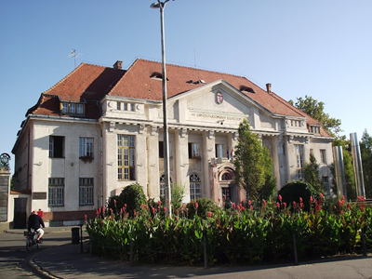
A Debreceni Egyetem Klinikai Központ
Ápolási és Szakdolgozói Igazgatósága
40 órás Hospice alapképzést szervez:
A továbbképzés időpontja: 2026. április 14-17.

A szabadon választható továbbképzés regisztrációs száma: SZTK-A-6483/2026
A szabadon választható továbbképzés pontértéke: minősítése folyamatban.
A továbbképzés helyszíne: Debreceni Egyetem Klinikai Központ, Debrecen, Nagyerdei krt. 98.
A továbbképzés díja: 40.000,-Ft
Jelentkezési határidő: 2026. április 01.
Jelentkezési lap letölthető: http://ai.unideb.hu/szabadon-valaszthato
A továbbképzésre a következő szakmacsoportok tagjait várjuk: 1. felnőtt ápolás és gondozás, 2. gyermekápolás és gondozás, 8. gyógyszertári ellátás, 9. mozgásterápia és fizioterápia, 10. műtéti ellátás, 15. rehabilitációs és életvezetést támogató, 16. dietetika, 17. természetgyógyászat
Kapcsolat: dr.kunne.gizella@med.unideb.hu

